北京市海淀区服装学院
（牡丹园校区）项目

初步可行性研究报告

二〇二五年五月

北京市海淀区服装学院（牡丹园校区）项目
初步可行性研究报告摘要

一、项目名称
北京市海淀区服装学院（牡丹园校区）项目。
二、项目位置
服装学院（牡丹园校区）坐落于花园北路29号，位于海淀区花园路街道下辖的花园路社区，距北四环约600米，距京藏高速约500米。
三、项目四至
项目现状四至为东至龙翔路8、11号院，南至小关西后街，西至海淀小关斜街，北至龙翔路。
四、项目规模
本项目范围内自80年至今陆续经历多次改造、拆除、扩建工作，存在多份前期案卷、房产证、规证等，同时存在未计量、未计入现状情况，暂无法得知指标与面积。根据委托方提供的《国有土地使用证》[京海国用（2007划）第4130号]、《房屋所有权证》[海全字第00212号]，国有建设用地使用权面积为6734.89平方米，建筑面积7476.9平方米；另根据委托方提供的《北京服装学院牡丹园校区建筑物情况统计汇总表》，现状建筑规模12178.26平方米，其中有证房屋6001.5平方米。同时存在未计量、未计入现状情况，暂无法得知指标与面积。
五、项目工期
项目工期预计为18个月。
六、项目投资估算
服装学院（牡丹园校区）项目总成本为22318万元。
序号 | 内容 | 成本（万元）
1 | 前期费用 | 50
2 | 土地开发整理成本 | 13720
3 | 房屋开发建设成本 | 6893
4 | 市政基础设施建设成本 | 0
5 | 资金利息 | 1035
6 | 投资利润 | 620
合计 |  | 22318

七、经济效益
项目预期开发价值27840万元，静态成本收益率25%，经济效益良好。
八、社会效益
社会效益显著。
九、生态环境效益
生态环境效益较好。
十、主要结论与建议
项目可行。
建议控制土地和建安成本，把控建设期。

目 录

报 告 摘 要……………………………………………………………………… 1
第一章 项目基本情况 …………………………………………………… 5
第二章 项目建设内容 ……………………………………………………18
第三章 项目投资估算 ……………………………………………………22
第四章 项目效益评价 ……………………………………………………30
第五章 结论与建议 ……………………………………………………… 37

第一章 项目基本情况

- 项目基本情况
北京市海淀区服装学院位于北四环中段以南、京藏高速以西，占地面积6734.89平方米。
根据海淀区分区规划土地用途分类图，项目土地用途分区为“城乡建设用地“，土地用途分类为“公共管理与公共服务设施用地”（新京标A35-科研用地，中心城06控规动态维护用途为A32-中等专业学校用地），土地资源分类为“现状保留”。项目所在区域为基本建成区，分区规划对项目周边用地基本归为“现状保留”用地。
根据全市汇总街区指引数据，项目所在为HD00-1702 街区，整体规划实施率85%，为以存量更新为主的建设主导街区，街区控规编制类型为“可沿用原控规街区”，街区指引校核后现状建筑规模379万平方米，规划建筑规模379万平方米，全部为存量保留建筑，无发展资源（增量）规模。
根据北京市“十四五”城市更新专项规划，HD00-1702街区为全市城市更新重点街区。

二、项目区位情况
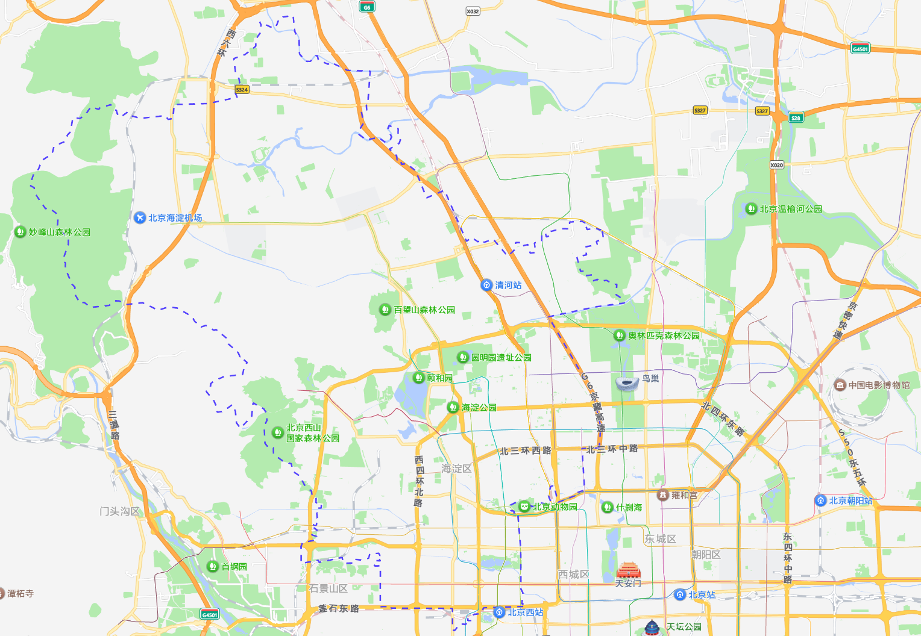
服装学院（牡丹园校区）坐落于花园北路29号，位于海淀区花园路街道下辖的花园路社区，距北四环约600米，距京藏高速约500米。
项目现状四至为东至龙翔路8、11号院，南至小关西后街，西至海淀小关斜街，北至龙翔路。
项目位于北京市海淀区，海淀区位于北京市区西北部，东与西城区、朝阳区相邻，南与丰台区毗连，西与石景山、门头沟区交界，北与昌平区接壤，区域面积430.77平方公里，约占北京市总面积的2.6%。海淀的行政区划经过多次变动，到目前为止，下辖22个街道办事处、7个镇政府。
海淀区境内有大小河流10条，总长度119.8公里，还有昆明湖、玉渊潭、紫竹院湖、上庄水库等湖泊，水域面积辽阔。修建了行宫、宅府、园林以及坛庙，形成了香山、玉泉山、万寿山和静宜园、静明园、颐和园、畅春园、圆明园等“三山五园”为代表的皇家园林和卧佛寺、大觉寺、碧云寺等风景名胜。
近年来海淀区经济总量始终保持快速、稳定的增长势头。初步核算，全年实现地区生产总值12907.1亿元，按不变价格计算，比上年增长6.0%。分产业看，第一产业实现增加值2.0亿元，增长24.8%；第二产业实现增加值967.4亿元，增长3.7%；第三产业实现增加值11937.7亿元，增长6.2%。三次产业构成为0.01：7.50：92.49。
服装学院（牡丹园校区）项目地处海淀区花园路街道，位于海淀区东部，此路因绿化像花园一样而得名。其前身是由学院路的南部和北太平庄的北部合并而成。东至健翔桥和北京红十字血液中心，南至北三环中路，西至北京电影学院、京包铁路，北至北四环中路。
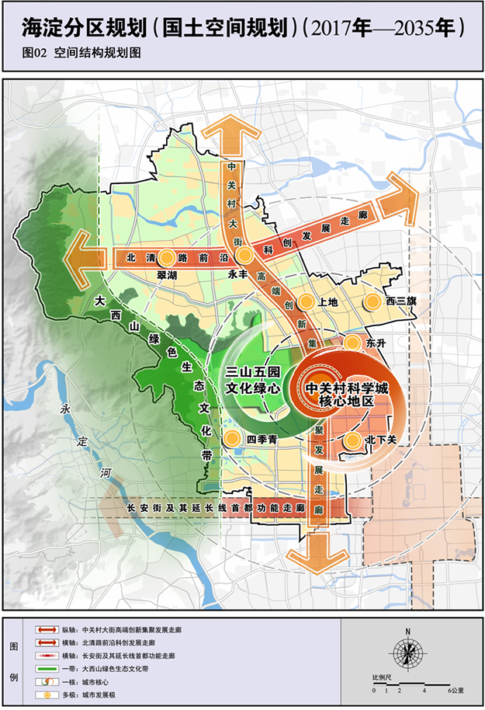
三、项目公共服务配套情况及周边产业状况
区域对外交通便捷，邻近G6京藏高速、G7京新高速，距离北京北站4.7km，距离清河站8.3km，距离北京站9.7km，距离北京西站10.6km，距离北京首都国际机场22.4km。
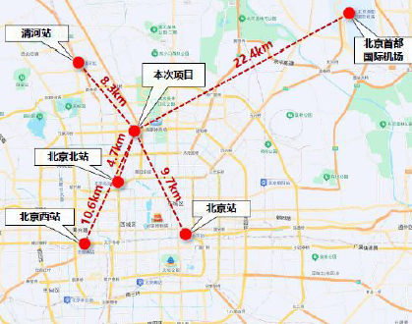
服装学院（牡丹园校区）项目周边分布有多个居住区，还分布字节跳动大厦、中关村数字电视产业园、环星大厦、冠海大厦、城建大厦等写字楼;周边翠微百货、北医三院及幼儿园、小学、公园等配套较为齐全。项目周边以城镇居住用地、科教文卫用地、商业服务业设施用地为主。
项目交通区位条件优越，周边公交站点众多，分布密集，距离最近公交站点(志新桥南站)300米。周边1公里范围内有2处地铁站。项目西南侧600米(直线距离)为地铁牡丹园站(步行800米，约10分钟)，项目东南侧1000米为地铁健德门站(步行15分钟)。牡丹园站为10号线与19号线换乘站，是全市首批71个轨道微中心之一，向西15分钟可达中关村核心区、向南15分钟可达金融街核心区。
商业配套主要为牡丹园站西北侧的翠微百货(牡丹园店)和同观商业中心。翠微超市、超市发、太极超市、物美超市等超市，1000米范围内3座便民市场。
项目周边1公里范围内幼儿园5所，小学2所(民族小学北校区、北京医科大学附属小学)，1.5公里范围内中学4所(海淀区启慧未来学校、101实验学校初中部、北医附中、中科院附属实验学校。
项目周边1.5公里范围内北京大学第三医院、北京明方中医医院、北京市老年病医院，社区卫生服务机构主要有花园路社区卫生服务中心(1200米)、朝阳区亚运村街道华严北里社区卫生服务中心(1500米)。
项目周边城市公园主要有祁家豁子城市森林公园(800米)、北极寺公园(800 米)、元大都城垣遗址公园(1500米)、马甸公园(1600米)。
六大国有银行和主要全国性股份银行的网点遍布区域全范围，可以充分满足区域内居民和企事业单位的工作和生活需求。
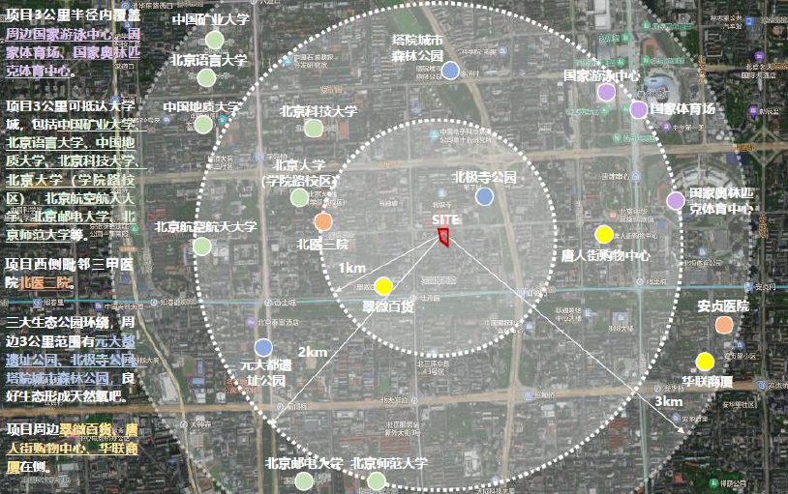
项目所在区域是首都科技创新的核心功能区，传统信息技术产业和原始科技创新氛围浓厚、优势突出。项目位于全市“三城一区”的中关村科学城海淀园范围内，是中关村国家自主创新示范区的核心区和全国科技创新中心核心区，属于中关村“中知学原始创新组团”，根据《中关村国家自主创新示范区统筹发展规划(2020 年-2035 年)》的产业定位，中知学原始创新组团聚焦人工智能、区块链、网络信息安全、高端医疗器械、研发服务创业孵化服务、科技咨询服务、金融科技、文化科技、消费科技等领域，打造国际化原始创新和高端服务集聚区。
前沿技术产业创新和成果转化集聚区。项目周边科技创新与研发办公浓度极高，有北京大学医学部(学院路校区)、北京航空航天大学、北京科技大学、北京电影学院、中国音乐学院等重点高校，中科院自动化所、计算所、微电子研究所、中国电子科技集团信息化工程总体研究中心、第十五研究所、中国信息通信研究院等重点科研机构，还有字节跳动大厦(部分办公区)、微软中国研发总部等重点企业。
项目周边就业人口高度密集，整体呈现青年就业占比高、高知高收入高消费，专业技术人员占比高的特征。根据第四次经济普查(规模以上企业)项目周边1.5 公里(步行15 分钟)范围内就业人员达22 万人，其中信息传输、软件和信息技术服务业6万人，科学研究和技术服务业3.65万人，批发零售业2.43万人，租赁和商务服务业1.92万人，教育业1.35万人。
根据百齦顏度慧眼大数据，项目周边1.5公里范围内共有就业人口9.34 万人，花园路街道就业人口约8.61 万人其中45 岁以下的青年就业人口约6.7 万人，占比78%，高于全市70%左右的平均水平;月收入在2万元以上就业人口约1.53万人，占比16%:拥有高等教育学历的就业人口3.84 万人，占比超40%，远高于全市平均25%水平;高消职业发展阶段上，费就业人口约3.34万人上比约35%，，专业技术人员6.48万人与比约70%
三、租赁住房市场状况
1.宏观环境
北京市位于北纬39度56分，东经116度20分，地处华北大平原的北部，北京市土地面积16410.54平方公里。北京地势西北高耸，东南低缓。西部、北部和东北部是连绵不断的群山，东南是一片缓缓向渤海倾斜的平原。北京市东部与天津市毗邻，其余均与河北省交界。北京市目前为16区格局，即东城、西城、海淀、朝阳、丰台、顺义、昌平、通州、门头沟、石景山、房山、大兴、怀柔、平谷、密云、延庆。
截至2024年年末，北京市常住人口为2183.2万人，从年龄构成看，0-14岁常住人口261.2万人，占全市常住人口的比重为12.0%；15-59岁常住人口1408.0万人，占64.5%；60岁及以上常住人口514.0万人，占23.5%。
2020-2024年常住人口增量及增长速度

根据北京市统计局地区生产总值统一核算结果，2025年一季度，北京市实现地区生产总值12159.9亿元，按不变价格计算，同比增长5.5%。分产业看，第一产业实现增加值16.6亿元，增长1.2%；第二产业实现增加值1558.9亿元，增长6.0%；第三产业实现增加值10584.3亿元，增长5.4%。
2025年一季度，北京市固定资产投资（不含农户）同比增长24.0%。其中，反映企业扩大生产能力的设备购置投资增长1.3倍。分领域看，基础设施投资增长22.3%，制造业投资增长28.4%，房地产开发投资下降5.0%。分产业看，第一产业投资增长1.6倍，第二产业投资增长32.5%，第三产业投资增长22.9%。高技术产业投资保持快速增长，增速为88.9%，其中，信息传输、软件和信息技术服务业，汽车制造业，计算机、通信和其他电子设备制造业投资分别增长1.8倍、84.0%和46.3%。
2025年一季度，北京市房屋施工面积9479.8万平方米，同比下降8.2%，其中住宅施工面积4687.7万平方米，下降7.5%。全市新建商品房销售面积247.3万平方米，由上年全年下降1.2%转为增长6.2%，其中住宅销售面积156.0万平方米，下降2.7%，降幅比上年全年收窄1.3个百分点，纯商品住宅销售增长23.7%。
2025年一季度，北京市市房地产开发企业房屋新开工面积317.9万平方米，同比增长19.1%。其中，住宅新开工面积231.8万平方米，增长59.4%；办公楼5.8万平方米，下降49.7%；商业营业用房5.6万平方米，增长60.6%。
北京市房屋竣工面积195.9万平方米，同比下降4.2%。其中，住宅竣工面积104.5万平方米，增长14.9%；办公楼3.1万平方米，下降64.7%；商业营业用房17.3万平方米，下降38.7%。
总的来看，2025年一季度北京市经济延续上年四季度以来的企稳回升态势，各项存量政策和增量政策加力实施显效，生产、需求继续好转，就业、物价保持稳定，新质生产力加快培育，总体经济向新向好发展，实现良好开局。但也要看到，外部环境更趋复杂严峻，国内有效需求增长动力不足、新旧动能转换阵痛仍然存在，经济持续回升向好基础还需巩固。
2.住宅租赁市场
2024年全年，北京市个人租赁住房平均租金为85.2元/㎡/月，同比下降5.3%，各区域租金均有不同幅度下降。
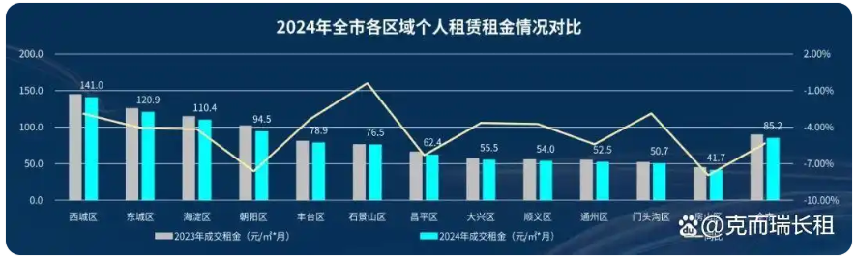数据来源：克而瑞北京《2024年北京住房租赁市场年报》
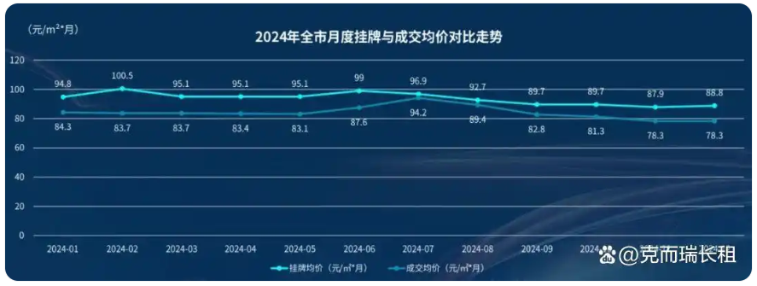
数据来源：克而瑞北京《2024年北京住房租赁市场年报》
从市场供需来看，北京个人房源挂牌量在年初和年中上涨显著，年度单月平均挂牌4.8万余间；受毕业季影响，成交量在7月达到最高点，年初和年未明显收缩。
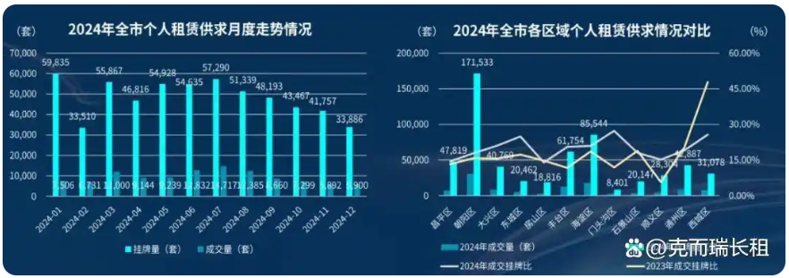数据来源：克而瑞北京《2024年北京住房租赁市场年报》
从集中式公寓平均租金看，全年整体平稳小幅波动，年初和年未有所回落；全市出租率水平在7月达到高点，之后回落显著年尾有所上扬，全年同比回升0.5个百分点。租金最高的区域为西城区，平均租金居337.8元/㎡/月，平谷区最低为27.9元/㎡/月。2024年北京是集中式公寓在营业项目数达379个，总房源数11.6万余间，相比去年末提升7.2%；其中超过36.1%的市集中式公寓房源位于朝阳区，门店数和总房源数均居首位，其次是丰台区，房源量占比全市的16.5%。
2024年全年，北京全市在运营保障性住房项目共190个，总体量10万余间。大兴区在运营项目最多，达33个；朝阳区公租房房源量位于首位，共19446间。保障性住房项目受政府管控，租金价格较为平稳，全市西城区平均租金最高，为51.0元/㎡/月，朝阳区次之，为41.2元/㎡/月。
2025年3月，北京住宅租赁交易量环比明显回升，受去年基数较高的影响，同比小幅回落，但整体表现优于2019-2023年同期水平。北京长租公寓整租交易中，每平方米平均租金环比微跌0.4%，每套平均租金环比微涨0.6%，平均租金基本与上月相差不大，但同比仍低于去年同期。
2025年5月，市场交易活跃度提升，租赁需求结构也在发生变化，大户型和中等租金段的需求增长尤为明显。北京住房租赁整租交易中，两居室交易占比最高，达到52.2%，较上月下滑0.7个百分点；其次是一居室，交易占比38.8%，较上月上升0.7个百分点；一居室与两居室累计占比达到91.0%；三居室与四居室及以上交易占比基本与上月持平。北京住房租赁市场长租公寓整租交易中，每平方米平均租金环比微涨0.5%，每套平均租金微涨0.1%。套均租金基本与上月持平，但租金水平仍低于去年同期，且同比跌幅较上月持续明显收窄。
3.产业政策
2023年7月24日，中共中央政治局召开会议，分析研究了当前经济形势和经济工作，并向市场释放出积极信号。会议强调“要切实防范化解重点领域风险，适应我国房地产市场供求关系发生重大变化的新形势，适时调整优化房地产政策，因城施策用好政策工具箱，更好满足居民刚性和改善性住房需求，促进房地产市场平稳健康发展。要加大保障性住房建设和供给，积极推动城中村改造和‘平急两用’公共基础设施建设，盘活改造各类闲置房产”。这是首次在政治局会议层面对房地产供求新形势进行定调，客观判断行业所处阶段是进行政策调整的开端，为市场注入信心的同时也为下半年政策优化打开空间。
2023年7月10日，北京市住房城乡建设委发布《关于面向社会广泛征集我市保障性租赁住房意向实施项目的通知》，面向北京市全域广泛征集保租房意向实施项目，探索建立北京市首个保租房储备项目库。这次保租房征集工作最大的改变是征集方式，以往都是自上而下的征集，现在则是自下而上的，各方主体只要有意向都能投报，可以充分发挥社会各方力量，实现多渠道、多主体的导向，让社会更多层面了解保租房的政策；把社会各方的资源、力量整合起来，建立保租房储备项目库。保租房储备项目库一旦建立起来，就能形成常态化的征集。根据通知，本次面向北京市征集的项目分新建类和筹集类两种，新建类项目是指将目前闲置的或低效的商业办公、旅馆、厂房、仓储、科研教育等非居住存量建筑改建成为保租房，或利用符合条件的自有土地、集体土地、配套建设用地等存量土地新建的保租房。筹集类项目是指将社会存量住房、未纳入保障性住房建设计划的各类安置住房转化为保障性租赁住房项目，或将已出租的、权属清晰、满足消防安全、结构安全要求的市场化租赁公寓、宿舍纳入保租房项目储备库。
2024年6月20日，住房城乡建设部召开视频会议，部署收购已建成存量商品房用作保障性住房的工作。会议要求县级以上城市根据本地房地产市场情况，综合考虑保障性住房需求和商品房库存，按照“政府主导、市场化运作”的原则，自主决策、自愿参与。会议强调，要坚持以需定购，准确摸清需求，合理确定可用作保障性住房的商品房房源。同时，要规范实施，防范风险，确保收购的房源户型、价格、位置合适。此外，要充分利用金融支持政策，确保资金平衡和项目可持续。
综上，服装学院（牡丹园校区）项目的建设具有其必要性。

四、项目宗地现状
本项目范围内自80年至今陆续经历多次改造、拆除、扩建工作，存在多份前期案卷、房产证、规证等，同时存在未计量、未计入现状情况，暂无法得知指标与面积。根据委托方提供的《国有土地使用证》[京海国用（2007划）第4130号]、《房屋所有权证》[海全字第00212号]，国有建设用地使用权面积为6734.89平方米，建筑面积7476.9平方米；另根据委托方提供的《北京服装学院牡丹园校区建筑物情况统计汇总表》，现状建筑规模12178.26平方米，其中有证房屋6001.5平方米。同时存在未计量、未计入现状情况，暂无法得知指标与面积。
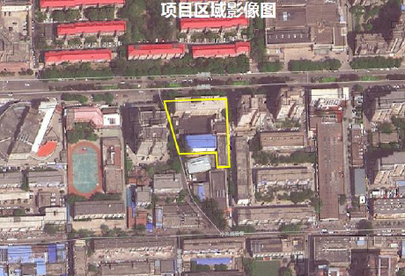
五、规划建设指标
根据海淀区分区规划土地用途分类图，项目土地用途分区为“城乡建设用地“，土地用途分类为“公共管理与公共服务设施用地”（新京标A35-科研用地，中心城06控规动态维护用途为A32-中等专业学校用地），土地资源分类为“现状保留”。项目所在区域为基本建成区，分区规划对项目周边用地基本归为“现状保留”用地。
根据全市汇总街区指引数据，项目所在为HD00-1702 街区，整体规划实施率85%，为以存量更新为主的建设主导街区，街区控规编制类型为“可沿用原控规街区”，街区指引校核后现状建筑规模379万平方米，规划建筑规模379万平方米，全部为存量保留建筑，无发展资源（增量）规模。
根据北京市“十四五”城市更新专项规划，HD00-1702街区为全市城市更新重点街区。
根据海淀区分区规划土地用途分类图，项目土地用途分区为“城乡建设用地“，土地用途分类为“公共管理与公共服务设施用地”(新京标A35-科研用地，中心城06控规动态维护用途为A32-中等专业学校用地)土地资源分类为“现状保留”。项目所在区域为基本建成区，分区规划对项目周边用地基本归为“现状保留”用地。
根据全市汇总街区指引数据，项目所在为HD00-1702 街区，整体规划实施率85%，为以存量更新为主的建设主导街区，街区控规编制类型为“可沿用原控规街区”，街区指引校核后现状建筑规模379万平方米，规划建筑规模379万平方米，全部为存量保留建筑，无发展资源(增量)规模。
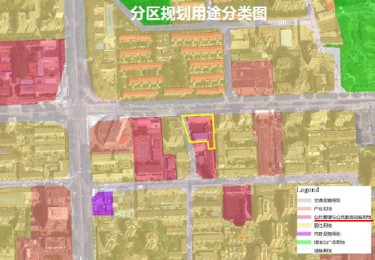
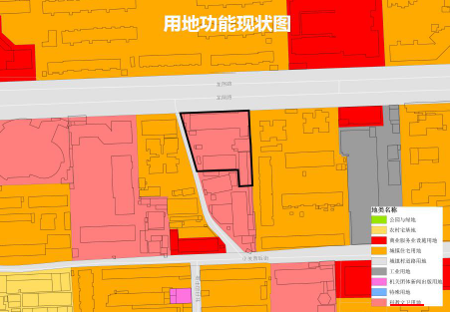
该区域位于存量更新街区，用地面积较小，拆除重建预计受周边条件制约较大，可通过非居住建筑改造为保租房的政策《北京市关于加快发展保障性租赁住房的实施方案》(京政办发(2022)9号)，可划拨、保留用地性质，不变更土地用途，改造为保租房。
第二章 项目建设内容
服装学院（牡丹园校区）项目的建设内容主要包括土地整理开发、市政基础设施建设和房屋建设三部分。
一、土地整理开发
经初步评估，可能形成的土地使用权收购补偿价格约1.212亿元，单位面积地价约18000元/平方米，土地面积6734.89平方米。可能形成的土地使用权建（构）筑物重置价格约0.16亿元（按台账12178.26平方米计算）。
二、市政基础设施建设
本项目现状土地开发程度即为红线外市政基础设施达”七通”上水、通下水、通燃气、通电、通讯、通热），本次为改建工程，沿用现状市政基础设施。
三、房屋建设
根据委托方提供的原始方案，设定改造后总建筑面积为13978.26平方米，新增地下面积1800平方米，地上建筑面积不变，为12178.26平方米，其中，公寓8438.57平方米，公共服务用房1330.93平方米，配套用房1825.00平方米，设备用房1411.48平方米，地下车库972.28平方米。公寓用房具体户型见下表：
户型统计表
户型种类 | 1#A0户型  （开间） | 3#A0`户型  （开间） | 2#A1户型  （1居） | 1#A2户型  （2居）
单户套内面积 | 24.7 | 19.22 | 55.56 | 45.26
单户建筑面积 | 43.2 | 35.20 | 92.6 | 79.677
户数 | 97 | 77 | 8 | 10
套内面积小计 | 2395.9 | 1479.94 | 444.48 | 452.6
建筑面积小计 | 4190.4 | 2710.6 | 740.8 | 796.77
服装学院（牡丹园校区）项目原始方案拟建设公寓192套，设计开间、一居室、二居室共三种户型，以满足不同人群的需求。
项目设计有43.2平方米开间97套、35.2平方米开间77套、92.6平方米一居8套、79.7平方米二居10套，共计192套，8438.57平方米。

第三章 项目投资估算
根据服装学院（牡丹园校区）项目的建设内容，分别测算各项建设内容的直接投资，以及相关的各项前期费用和间接投资、税费，并考虑合理的资金利息成本，正常的开发利润等，估算项目的总成本。
一、前期费用
项目的前期手续工作主要包括编制项目规划综合实施方案、编制项目申请报告书（可行性研究报告）、项目的四评（交评、环评、地灾、涉水）、考古、土壤污染、地震，以及各类测绘、招投标等项工作。项目前期费用估算详见下表。
序号 | 项 目 | 费用 | 依据
1.1 | 规划综合实施方案编制费 | 20 | 参考相关收费标准，结合市场价估算
1.2 | 项目申请报告编制费 | 10 | 参考《建设项目前期工作咨询收费暂行规定》（计价格[1999]1283号），结合市场价估算
1.3 | 测绘费 | 5 | 按国家测绘局《测绘工程产品价格》（国测财字[2002]3号），考虑项目需分别进行土地、房屋测绘等多项测绘。
1.4 | 交通影响评估报告编制费 | 2 | 参考《关于对部分新建项目进行交通影响评价的通知》（市规发[2001]1001号），结合市场价估算
1.5 | 环境影响评价费用 | 5 | 参考相关收费标准，结合市场价估算
1.6 | 涉水事项论证费用 | 3 | 参考相关收费标准，结合市场价估算
1.7 | 招标代理服务费 | 5 | 参考相关收费标准，结合市场价估算
合计 |  | 50
单位：万元
二、土地开发整理成本
经初步评估，可能形成的土地使用权收购补偿价格约1.212亿元，单位面积地价约18000元/平方米，土地面积6734.89平方米。可能形成的土地使用权建（构）筑物重置价格约0.16亿元（按台账12178.26平方米计算）。则有：
项目土地开发整理成本=12120+1600≈13720万元

三、市政基础设施建设成本
本项目现状土地开发程度即为红线外市政基础设施达“七通”上水、通下水、通燃气、通电、通讯、通热），由项目地块现状基础设施管道接用。

四、房屋开发建设
设定项目改造后总建筑面积为13978.26平方米，地上12178.26平方米，新增地下面积1800平方米，其中，公寓8438.57平方米，公共服务用房1330.93平方米，配套用房1825.00平方米，设备用房1411.48平方米，地下车库972.28平方米。
（一）建造成本
a）建安费用
本次评估参考现行北京市工程概预算定额以及同类建筑的建安水平，同时考虑项目的建筑结构、设备与装修标准等，综合确定项目的建安费用为4000元/平方米，则有：
建安费用＝4000×13978.26＝5591（万元）
b）勘查设计和施工预备费
勘查设计和施工预备费是指规划及建筑设计、建设工程招标、临时水、电、路、场地平整及临时用房等必要支出，根据项目所处区域的一般情况，并结合项目实际情况，按建安费用的2.5%取费，则有：
勘查设计和施工预备费＝5591×2.5%＝140（万元）
c）公共配套设施费用
公共配套设施费用是指城市规划要求居住项目需配套建设的教育、医疗卫生、文化体育、社区服务、市政公用等非营利性设施的建设费用。根据项目所处区域的一般情况，并结合项目实际情况，公共配套设施费用按住宅用房建筑面积建安费用的5%取费，则有：
公共配套设施费用=5591×5%=280（万元）
d）红线内市政基础设施费
项目未来红线内基础设施建设将达到“七通”（通路、通上水（自来水、中水）、通下水（雨水、污水）、通电（管沟、电缆）、通讯（电信、有线电视）、通燃气、通热力）。其中上水（自来水、中水）、通下水（雨水、污水）、通电（管沟、电缆）、通讯（电信、有线电视）等项红线外工程已在市政基础设施建设成本中考虑，本项仅考虑项目地块内部支管、入户管线及开闭站、配电室、调压站等部分成本。项目燃气的接用直接由地块内现状燃气管道接用；项目热力工程拟在项目地块内自建新能源热力设施实现项目供热。
结合项目所在区域市政基础设施情况以及项目自身的实际情况，确定红线内市政基础设施费为300元/平方米，则有：
红线内市政基础设施费＝300×13978.26＝419（万元）
e）相关费用
相关费用主要包括有关税收和地方政府或其他有关部门收取的费用，如工程监理费、竣工验收费、绿化建设费等；根据项目所处区域的一般情况，并结合项目实际情况，按建安费用的2.5%取费，则有：
相关费用＝5591×2.5%＝140 （万元）
f）建造成本
建造成本为上述5项之和，则有：
建造成本=5591+140+280+419+ 140=6570（万元）
（二）城市基础设施建设费
城市基础设施建设费是政府向建设单位收取、专项用于城市基础设施和城市共用设施建设，包括城市道路、桥梁、公共交通、供水、燃气、污水处理、集中供热、园林、绿化、路灯、环境卫生等设施的建设。项目所在的海淀区属于北京市城近郊区，住宅按建筑规模160元/平方米征收，则有：
城市基础设施建设费＝160×13978.26＝224（万元）
（三）管理费用
管理费用是房地产开发商为组织和管理房地产开发经营活动的必要支出，主要包括人员工资、办公费、差旅费等，根据项目所处区域房地产开发市场的一般情况，并结合项目实际情况，按照建造成本的1.5%计算，则有：
管理费用＝6570×1.5%＝99（万元）
（四）房屋开发建设成本
房屋开发建设成本=6570+224+99=6893（万元）
五、资金利息
项目开发周期预计为18个月，其中前期手续和拆迁补偿等土地开发整理期为6个月，房屋开发建设期为15个月，园林景观及竣工验收3个月。
项目的前期费用、拆迁补偿等土地开发整理成本、市政基础设施建设成本、房屋开发成本等各项成本在项目各开发阶段均匀投入；贷款利息按2025年7月21日公布的最新5年期LPR3.5%计，以复利计算。则有：
贷款利息=（前期费用+土地开发整理成本）×（（1+3.5%）^{（1.5+0.5÷2）}-1）
+ 房屋开发建设成本 ×（（1+3.5%）^{（1.5÷2）}-1）
≈1035（万元）
六、投资利润
服装学院（牡丹园校区）项目建设内容为保障性住房，作为市级高级人才公寓，项目投资利润参照保障房、经济适用房的利润相关规定，按3%计取。
投资利润 =（50+13720+6893+0）× 3% = 620（万元）
七、项目开发成本
项目开发成本=前期费用+土地开发整理成本+ 房屋开发建设成本+ 市政基础设施建设成本+资金利息+投资利润
=50+13720+6893+0+1035+620 =22318（万元）
服装学院（牡丹园校区）项目总成本为22318万元。
序号 | 内容 | 成本（万元）
1 | 前期费用 | 50
2 | 土地开发整理成本 | 13720
3 | 房屋开发建设成本 | 6893
4 | 市政基础设施建设成本 | 0
5 | 资金利息 | 1035
6 | 投资利润 | 620
合计 |  | 22318

第四章 项目效益评价
一、项目预期收益
服装学院（牡丹园校区）项目作为租赁住房，通过调研周边住宅项目租金水平，确定项目的预期收益。
通过链家、我爱我家、贝壳等房产经纪机构的挂牌出租房源进行搜集调研，并结合城研中心、机构监测数据等，于2025年6月对项目周边住宅小区出租价格的市场调研，项目所在区域住宅平均月租金在145～160元/平方米之间。
服装学院（牡丹园校区）项目作为保障性住房项目，考虑一定的政策性优惠政策，确定项目住宅部分的月租金为150元/平方米。
服装学院（牡丹园校区）项目拟建设住宅用房192套，计8438.57平方米，适当考虑5%的合理空置率，则有项目租金年毛收入为：
租金年毛收入 = 单位租金×住宅面积×（1-空置率）×12个月
= 150 × 8438.57 ×（1-5%）× 12=1443（万元）
项目规划的少量配套和地下车库、配套设施，根据同类项目的情况，基本处于成本收益持平，自身达到平衡的状态。
二、项目开发价值
考虑项目人才公寓的各项运营成本和费用，包括物业管理、物业服务、保安服务、园林绿化、环卫保洁、设施设备维护维修、不动产保险、人员薪酬及福利等，一般占项目毛收入的20%～30%，按25%计算则有：
年租金净收益=1443×（1-25%）=1082（万元）
鉴于服装学院（牡丹园校区）项目属于保障性住房项目，报酬率按同期一年期LPR3.0%计算，项目收益年期按50年计算，则项目收益价值为：
收益价值 =1082 ÷ 3% ×（1-1/（1+ 3%）⁵⁰）
= 27840（万元）
服装学院（牡丹园校区）项目开发价值为27840万元。
三、项目经济效益
服装学院（牡丹园校区）（牡丹园校区）项目总成本为22318万元，项目开发价值为27840万元。则，项目静态成本收益率为：
项目静态成本收益率 = （ 27840 – 22318 ）÷ 22318 = 25%
项目静态投资回收期 = 22318 ÷1082 = 20.6（年）
项目经济效益良好。
四、项目社会效益
随着项目市级高层次人才公寓的开发建设，首先实现了区域非首都职能的疏解；同时完善了区域的交通路网和市政基础设施的建设；更重要的是，项目市级高层次人才公寓的开发建设，是促进首都科技创新中心建设、落实新时代推动首都高质量发展人才支撑行动计划的重要举措、并为实现区域职住平衡做出了有效保障。
项目的建设符合项目所在地区的宏观发展目标、实际情况和目标人口的具体发展需要，为项目地区的人口提供更广阔的发展机遇，提高项目实施的效果，并使项目能为项目地区的区域社会发展目标、维护社会稳定等做出贡献，促进经济与社会的协调发展。
项目的社会效益显著。
五、项目生态环境效益
（一）施工期间主要存在的有噪声污染、施工扬尘、施工废弃物和施工废水。

1.施工期噪声影响分析
项目在施工建设过程中将动用一些施工机械设备。这些设备将会对周围环境产生一定的噪声影响。此外，施工过程中如不合理安排交通，有可能发生局部的交通阻塞，从而引起相应区域的交通噪声提高。

2.施工期大气环境影响分析
项目在施工中由于破坏了地表结构，会造成地面扬尘污染环境，其扬尘量的大小与施工现场条件、管理水平、机械化程度及施工季节、土质及天气等诸多因素有关。

3.施工期固体废弃物环境影响分析
（1）固体废弃物污染源
本项目施工期的固体废弃物主要包括生产性废弃物和生活垃圾废弃物。
生产性废弃物包括：征地拆迁过程中产生的房屋建筑耗材和渣土。
项目施工期生活垃圾主要包括厨余餐饮垃圾和施工工作面生活垃圾。
（2）固体废弃物环境影响
本项目固体废弃物环境影响主要有生产性废弃物影响和生活垃圾废弃物的影响。突出的问题是施工期土方施工阶段渣土堆积的影响。
渣土堆积的主要环境问题是占用土地和渣土堆积引起的扬尘。

4.施工期水环境影响分析
本项目施工过程中会产生施工废水和生活污水。施工期产生的废水主要由施工人员生活污水和施工本身产生的废水组成。项目建设过程中将严格控制水污染，不产生渗井、渗坑，不会对地下水产生影响。

（二）生态环境保护措施
依据本项目对环境的影响分析，本报告提出相应的项目环境保护对策，分述如下：

1.施工期噪声影响防治措施
建议施工时限制高噪声设备的使用及位置，并采用固定式或活动式隔声罩或隔声屏障进行局部遮挡。施工现场还应合理布局，将施工中的固定噪声源相对集中摆放。如遇夜间施工，应该符合当地政府的相应规定。保持施工车辆进出通道的畅通，并加强附近区域的交通管理，以避免较大的施工运输量影响交通秩序，产生车辆鸣笛噪声污染。

2.施工期大气环境影响防治措施
施工场地定期洒水，防止浮尘产生，在大风日加大洒水量及洒水次数；施工场地内运输通道及时清扫、冲洗，以减少汽车行驶扬尘；运输车辆进入施工场地应低速行驶，或限速行驶，减少产尘量。

3.施工期固体废弃物环境影响防治措施
施工阶段应设立指定的渣土堆放点，由专人管理，设置专车每天收集施工人员的生活垃圾，集中密闭外运，严禁就地抛洒及无组织排放。

4.施工期水环境影响防治措施
施工期间的施工废水应注意收集，经沉淀池处理后排入排沟渠；生活污水禁止以渗坑、渗井或漫流方式排放。
（三）随着项目市级高层次人才公寓的开发建设，还实现区域的环境绿化和城市面貌的更新，减少和降低了区域原有的噪声和大气污染。
项目具有较好的生态环境效益。

第五章 结论与建议
一、结论
项目符合海淀区国土空间规划的相关要求，项目建设有利于完善生态基础设施配套建设，实现可持续发展、创造美好人居环境。
服装学院（牡丹园校区）项目总成本为22318万元，项目开发（收益）价值为27840万元。项目作为保障性住房运营，年净收益1082万元。项目静态成本收益率25%，静态投资回收期20.6年，具有良好的经济效益。同时项目的社会效益显著，且具有较好的生态环境效益。项目可行。
二、建议
依照项目具体情况制定严格的项目管理制度，包括但不限于项目成本管理、项目质量管理、项目财务管理、项目安全管理、项目进度管理、项目经营管理等。确保项目拆迁工作和房屋及市政建设的质量和效率。建议项目单位制定并执行项目管理制度，确保项目顺利实施。

